关于行政管理人员申请兼课资格的通知
各教学单位、各教师：
根据《铜仁职业技术学院行政管理人员兼课资格管理规定（试行）》（铜职院教字〔2016〕12号）文件精神，教学工作部将组织上半年行政管理人员兼课资格认定，现将有关事项通知如下：
一、个人申请：2018年4月12日-4月20日
二、资格初审：2018年4月22日-4月25日
三、二级学院考核:2018年5月2日-5月12日
四、相关要求
（一）请符合条件的人员在规定时间内提出申请，逾期将统一在下半年进行受理，上半年将不再单独组织。
（二）请所有申请兼课人员于4月25日前将相关资料交至教学工作部廖晓琼老师处。
（三）请目前已承担授课任务但未履行相关手续的兼课教师一并在本次进行申请。
附件：《铜仁职业技术学院行政管理人员兼课资格管理规定（试行）》（铜职院教字〔2016〕12号）

教学工作部
2018年4月12日

附件：《铜仁职业技术学院行政管理人员兼课资格管理规定（试行）》
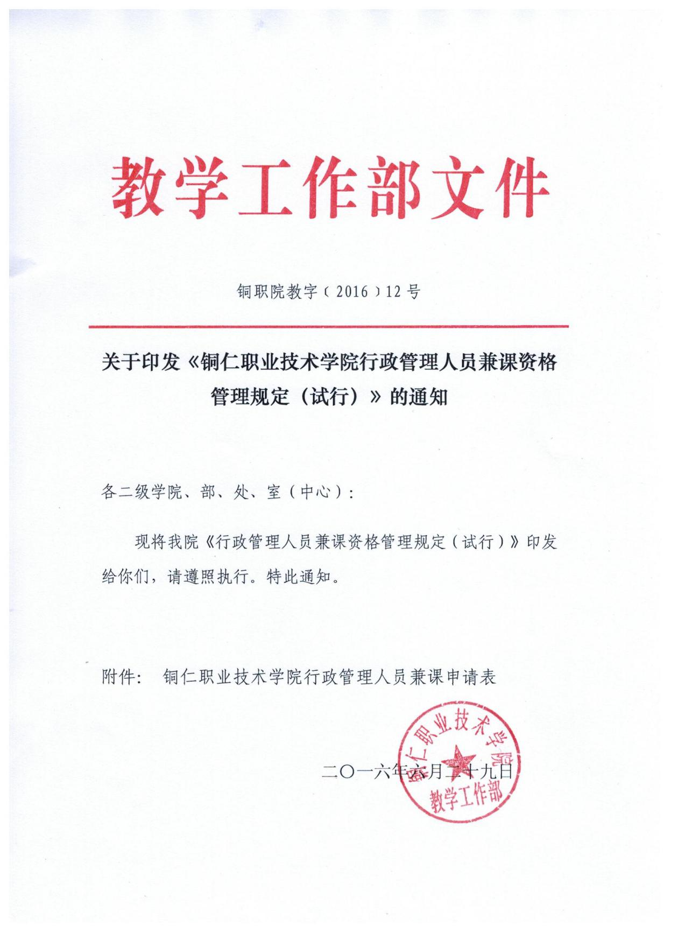

铜仁职业技术学院行政管理人员兼课资格管理规定（试行）

为进一步规范行政管理人员兼课的办理程序，完善相关制度，加强兼课资格审定的管理，充分利用学院专业技术人才资源，推动管理岗位教师深入一线了解情况，更好的为教学一线服务，从而促进我院优质高职院校建设，特规定如下。
一、申报条件
（一）具有普通高等学校本科及以上学历；普通话水平二级乙等及以上。
（二）原则上要求在校工作一年及以上（见习期不计算在内）。
（三）所学专业符合申请任教课程要求，具备该课程教学的素质和能力。
二、办理程序
（一）申请兼课人员向其所在部门提出书面申请，由负责人签署意见，并填写《行政管理人员兼课申请表》。
（二）持学历证书原件及复印件、普通话证书原件及复印件、书面申请，到教学工作部进行资格初审。
（三）通过资格初审后由各二级学院组织面试、试讲进行考核。考核小组由二级学院的领导、相关专业的教师以及教务科负责人组成，二级学院负责人任组长。
（四）考核小组成员对申请人进行充分评议后，组长给予综合评价，以报告形式，连同面试、试讲评委评价表原件，提交至教学工作部汇总、审核后，报送学校人事部门审批，审批合格者方获得兼课资格。
三、相关要求
（一）行政管理人员在兼课的过程中必须保证教学质量，遵守《铜仁职业技术学院教师课堂教学基本行为要求》、按照《铜仁职业技术学院三期教学检查实施方案（试行）》的要求接受学校考核。
（二）坚持保证教学质量的原则，不因人设课、因情安排；多名行政管理人员申请兼任同一门课程的，则实行竞争上岗，择优选任。
（三）所需提交资料如下：
1.书面申请书原件。
2.毕业证复印件一份；普通话证复印件一份；身份证复印件一份；所申请课程整体教学设计；评委签名的试讲评价表原件；《铜仁职业技术学院行政管理人员兼课申请表》。
3.本规定从发文之日起执行，申报时间为每学期一次，分别为6月、12月，逾期不予受理。
注：本规定执行中的具体问题由学院授权教学工作部负责解释。

附件 铜仁职业技术学院行政管理人员兼课申请表
姓名 |  | 性别 |  | 民族 |  | 政治面貌 |  | 登记照
毕业院校 |  | 出生年月 |  |  |  | 毕业时间
所学专业 |  | 最高学历及学位 |  |  |  | 普通话水平
所在部门及岗位 |  | 申请兼课学院 |  |  |  | 申请兼课课程名称
个人学习经历（请从高中填起）
所在部门领导意见 | 负责人签名： 年 月 日
申报资格审查结果 | 审核人签名： 年 月 日

考核小组意见 | 考核组组长签名： 年 月 日
教学工作部意见 | 审核人签名： 年 月 日
人事部门意见 | 审核人签名： 年 月 日
分管教学工作的院领导意见 | 审核人签名： 年 月 日

注： 此表双面打印。

